原始论文：
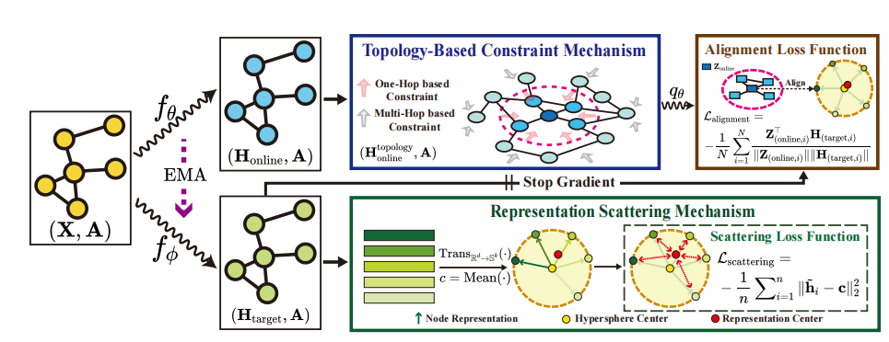

思路一：粒球扩散机制​和 拓扑感知约束
结合点：粒球的中心自然可作为散射中心，粒球半径控制散射程度；粒球的分裂过程类似散射的渐进实现，同时粒球的多粒度特性可整合图拓扑约束，避免过度散射。
整体流程：
- 粒球生成与初始化​
- 表示散射机制（GBDM）
- 拓扑感知约束（TAC）
- 对比学习整合
- 编码器训练
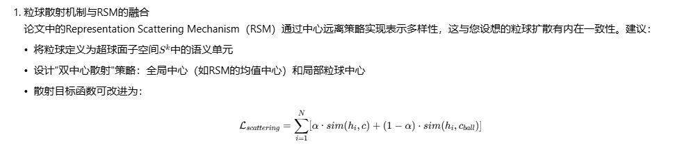
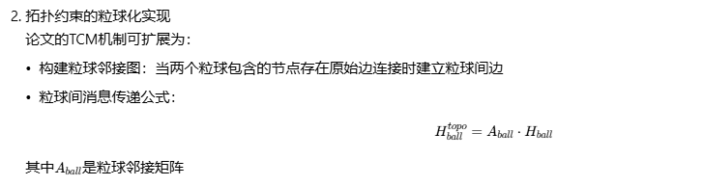
创新点：
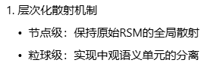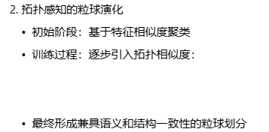

思路二：
总体思想：用粒球把节点嵌入自适应地聚为多粒度“超球”并构成粒球图；在粒球层实施“中心—远离”的表征散射，同时用图结构与粒球邻接关系做约束；最后，以“节点↔粒球↔图”的多层对比目标联合训练编码器

总体框架
M1：编码与两路视图
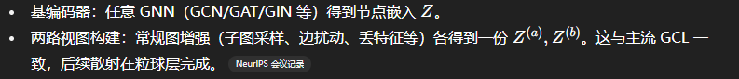
M2：粒球化与粒球图
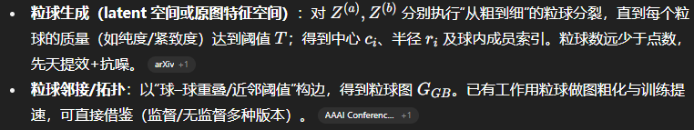
M3：粒球层的“受控散射 + 扩散”
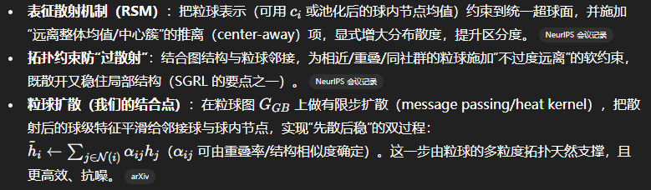
M4：三层对比学习目标
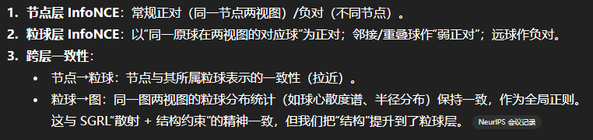

总目标函数
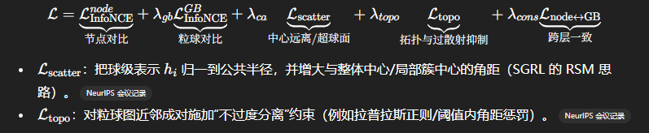

实施流程
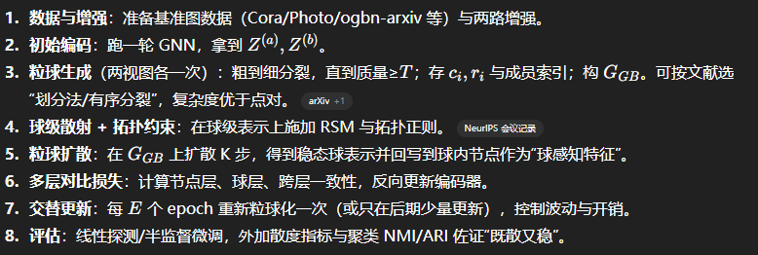
最小可行实现路线
